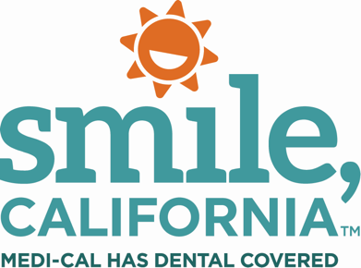

Back-Tooth-School Post Option E Social Media Captions:

In English:
It is important to continue regular dental check-ups throughout the teen years to ensure good oral health well into adulthood. As a parent or guardian, you play an important role by setting good oral health habits and making sure your teen gets regular dental check-ups. This helps reduce the risk of cavities and helps keep teeth healthy (a boost to any teen’s self-esteem). Medi-Cal covers two dental check-ups and cleanings a year for members under the age of 21.

Find your Medi-Cal dental home and learn more about oral health and school readiness at SmileCalifornia.org/School-Readiness.

Use hashtags: #SmileCalifornia, #BackToothSchoolCA

En Español:
Es importante continuar con los chequeos dentales regulares durante la adolescencia para garantizar una buena salud bucal hasta la edad adulta. Como padre o tutor, usted juega un papel importante al establecer buenos hábitos de salud bucal y asegurarse de que su hijo adolescente reciba chequeos dentales regulares. Esto ayuda a reducir el riesgo de caries y ayuda a mantener los dientes sanos (y esto aumenta la autoestima de cualquier adolescente). Medi-Cal cubre dos chequeos y limpiezas dentales al año para miembros menores de 21 años.

Encuentre su hogar dental de Medi-Cal y obtenga más información sobre la salud bucal y la preparación escolar en SonrieCalifornia.org/preparacion-escolar/.

Utilice hashtags: #SonrieCalifornia, #RegresoAClasesCA

